Областное государственное бюджетное общеобразовательное учреждение

«Шегарская школа-интернат для обучающихся с ограниченными возможностями здоровья»

Открытое занятие 4 класс:

«Вежливость»

Воспитатель: Болотникова

Юлия Викторовна

Победа 2023

Тема: «Вежливость»

Цель: Закрепление практических и поведенческих умений и навыков

Задачи:

Образовательные:

- продолжать расширять представление о вежливых поступках, словах и их значении;

- закрепить и систематизировать знания детей о видах этикета (речевой, поведенческий этикет гостеприимства), умения отличать вредные и полезные привычки, применять полученные навыки общения в игровых и жизненных ситуациях.

Корректирующие:

- корректировать внимание, мышление, память, монологическую и диалогическую форму речи, расширять словарный запас;

- развивать интерес к этическим правилам и нормам.

Воспитательные:

- воспитывать потребность в общении со сверстниками,;

- воспитывать культуру поведения, доброжелательность, отзывчивость.

Формы организации занятия:

- групповая;

- индивидуальная.

Методы организации занятия:

Развивающие и познавательные игры на развитие внимания, памяти, мышления.

Форма проведения занятия:

- Практическое обучение (практическое занятие).

- Интерактивные формы (игровые упражнения).

Тип занятия: комбинированное занятие.

Планируемые результаты:

- знать и соблюдать правила вежливости и культуры поведения.

Участники: обучающиеся 4 класса.

Оборудование: правила поведения в стихах, набор букв, кроссворд, памятка вежливости,

мультимедийная презентация.

Оборyдование: мультимедийная презентация, компьютер, картинки сердечек.

Ход:

Вступительное слово воспитателя:

Придумано кем-то

Просто и мудро

При встрече здороваться:

– Доброе утро!

– Доброе утро!

Солнцу и птицам

– Доброе утро!

Улыбчивым лицам

И каждый становиться

Добрым, доверчивым

Пусть доброе утро

Длиться до вечера.

Добрый день, ребята! Ребята, к нам сегодня пришли гости, давайте их поприветствуем!

Воспитатель: Ребята, вы часто слышите слова от взрослых: «Будь вежлив». А что такое вежливость? (ответы детей).

Воспитатель: Вежливость – это умение вести себя так, чтобы другим было приятно с тобой общаться. Сегодня приглашаю вас на игру-викторину, чтобы проверить, вежливы вы или нет, чтобы избежать упрёков в свой адрес: «Какой ты невежа!». Послушайте небольшой рассказ.

Однажды по улице шёл старичок, опираясь на большую сучковатую палочку. Он был очень стар и от старости согнулся, поэтому шёл, глядя себе под ноги. Навстречу ему, подняв голову кверху и что-то рассматривая в небе, шёл мальчик. Он столкнулся со старичком. Старик очень рассердился на мальчика. Но вот мальчик что-то сказал, и старичок сразу подобрел.

- Что же такое сказал мальчик, отчего дедушка перестал сердиться? (извините, пожалуйста, или простите, пожалуйста.)

Воспитатель: Итак, у нас будет две команды, поэтому давайте разделимся на две команды: команда «Улыбка» и команда «Радость». Согласны? Выберите капитанов команд.

Оценивать наш конкурс будет наша жюри. За правильные ответы вам будут ставить баллы. Побеждает та команда, у которой наберется большее количество баллов.

Итак, мы начинаем!

Задание 1. Доскажи словечко. Я буду читать предложения, которые должны дополнить вежливыми словами, командам поочередно, за каждый правильный ответ команды получают по 1 баллу.

Если встретился знакомый,

Хоть на улице, хоть дома -

Не стесняясь, не лукавствуй,

А скажи погромче… (здравствуй).

Порвал Воробей

Паутинные нити.

Чирикнул смущённо:

Ну…(извините).

Вылез Крот на белый свет

И сказал Ежу… (привет).

Если встретилась компания,

Не поспешно, не заранее,

А в минуту расставания

Всем скажите…(До свидания).

Если просишь что-нибудь,

То сначала не забудь

Разомкнуть свои уста

И сказать… (пожалуйста).

Когда я что-то подарю,

Мне говорят: …(Благодарю).

Тебе подарят что-нибудь -

Благодарить не позабудь!

Если невежей прослыть не хотите,

Очень прошу вас - будьте мудры,

Вежливым словом просьбу начните:

Будьте…(любезны),

Будьте…(добры).

Если, словом или делом

Вам помог кто-либо,

Не стесняйтесь громко, смело

Говорить … (спасибо)!

Вы молодцы! Справились с заданием.

Задание 2

Каждой команде поочередно задается вопрос. Если 1-я команда не отвечает на вопрос, то он передается 2-й команде.

1) Какие слова мы говорим при встрече? («Здравствуйте», «Доброе утро», «Добрый день», «Добрый вечер», «Я рад тебя видеть», «Как ты себя чувствуешь? »)

2) Какие слова мы говорим при расставании? («До свидания», «До завтра», «До встречи», «Счастливого пути», «Всего хорошего», «Всего доброго»)

3) Какие слова мы говорим во время завтрака, обеда, ужина? («Приятного аппетита», «Благодарю», «Спасибо», «Все было очень вкусно»)

4) Какие слова мы говорим перед сном? («Спокойной ночи», «Доброй ночи», «Приятных снов»)

5) Во время игры вы нечаянно толкнули друга и он упал. Как вы поступите? (Извинится и помочь встать)

6) Вы собрались нарисовать солнышко, у вас нет нужного карандаша, а у друга есть. Как вы поступите? (Попросить вежливо:» Дай пожалуйста»)

Воспитатель: ребята, вы справились, молодцы!

Задание 3. (физминутка) «Будь внимательным»

Воспитатель: Наверное вы уже устали сидеть, давайте подвигаемся. Я попрошу вас что-то сделать, если просьба с вежливым словом – выполняете; если просьба без вежливого слова – не выполняете.

• встаньте, пожалуйста;

• попляшите;

• похлопайте в ладоши, пожалуйста;

• покружитесь, пожалуйста;

• потопайте ногами;

• поменяйтесь местами с соседом, пожалуйста

• одолжите соседу карандаш.

• обменяйтесь с соседом рукопожатием, пожалуйста;

• отойдите к двери;

• сядьте, пожалуйста.

Задание 4. Народная мудрость

Как известно, люди издавна стремились к добру и ненавидели зло и эту мысль они отразили в пословицах и поговорках, которые передаются из уст в уста, из поколения в поколение. Сейчас я хочу проверить, а знаете ли вы пословицы и поговорки о доброте и вежливости.

Задание такое: Соедините начало пословицы с её окончанием.

- Итак, проверяем.

• Доброе слово и кошке приятно.

• На добрый привет – добрый ответ.

• Ласковое слово слаще меда.

• Вежливость необходима каждому.

• Добрые дела красят человека.

• Жизнь дана на добрые дела.

• От вежливых слов язык не отсохнет.

Задание 6 Решение нравственных проблемных ситуаций.

1.Представьте, что вы идете по улице, очень спешите и нечаянно задели прохожего. Тот оглянулся, вопросительно посмотрел на вас.

Что вы должны сказать?

2.Наташа подошла к двери класса, неся в руках стопку книг из библиотеки. В это время дверь резко открылась, несколько книг упало, а на пороге показался Миша. Что он должен сделать?

3.Девочка возмущенно жаловалась маме: «В нашем классе один мальчик такой невежа – все время зовет меня Валькой!». – «А ты как его зовешь?» - спросила мама. – «Я его вообще никак не зову, я ему просто кричу: «Эй, ты!» Как нужно правильно обращаться к одноклассникам?

- Скажите, ребята, как вы думаете, вежливый человек может быть злым?  
  
- Верно, ведь вежливость тогда настоящая, когда она искренняя, естественная. А значит, она всегда рядом с добротой, доброжелательным отношением к другому. А если человек добр, он спокоен, а значит, и весел, правда?

_ Об этом очень убедительно говорится в маленькой сказке Л.Н.Толстого «Белка и волк».  
***Сказка Л.Н.Толстого «Белка и волк»***  
  
Белка прыгала с ветки на ветку и упала прямо на сонного волка. Волк вскочил и хотел ее съесть. Белка стала просить: «Пусти меня». Волк сказал: «Хорошо, я пущу тебя, только ты скажи мне, отчего вы, белки, так веселы. Мне всегда скучно, а на вас смотришь, вы там вверху все играете и прыгаете». Белка сказала: «Пусти меня прежде на дерево, я оттуда тебе скажу, а то я боюсь тебя». Волк пустил, а белка ушла на дерево и оттуда сказала: «Тебе оттого скучно, что ты зол. Тебе злость сердце жжет. А мы веселы оттого, что мы добры и никому зла не делаем».  
  
- Ребята, права белка? Почему? *(Ответы детей)*

Задание 6. Игра «Что такое хорошо и что такое плохо».(слайды).

Жюри оценивает ответы.

1.ссориться во время игр;

2.поздороваться при встрече;

3.поблагодарить за подарок;

4.разбросать игрушки;

5.помочь девочке выйти из автобуса;

6.пропустить девочку вперед;

7.ломать ветки;

8.бросать бумажки на землю;

9. снять шапку, входя в помещение;

10.рвать книги;

11.быть неряшливым;

12.обижать девочек.

Задание 7. (резервное)

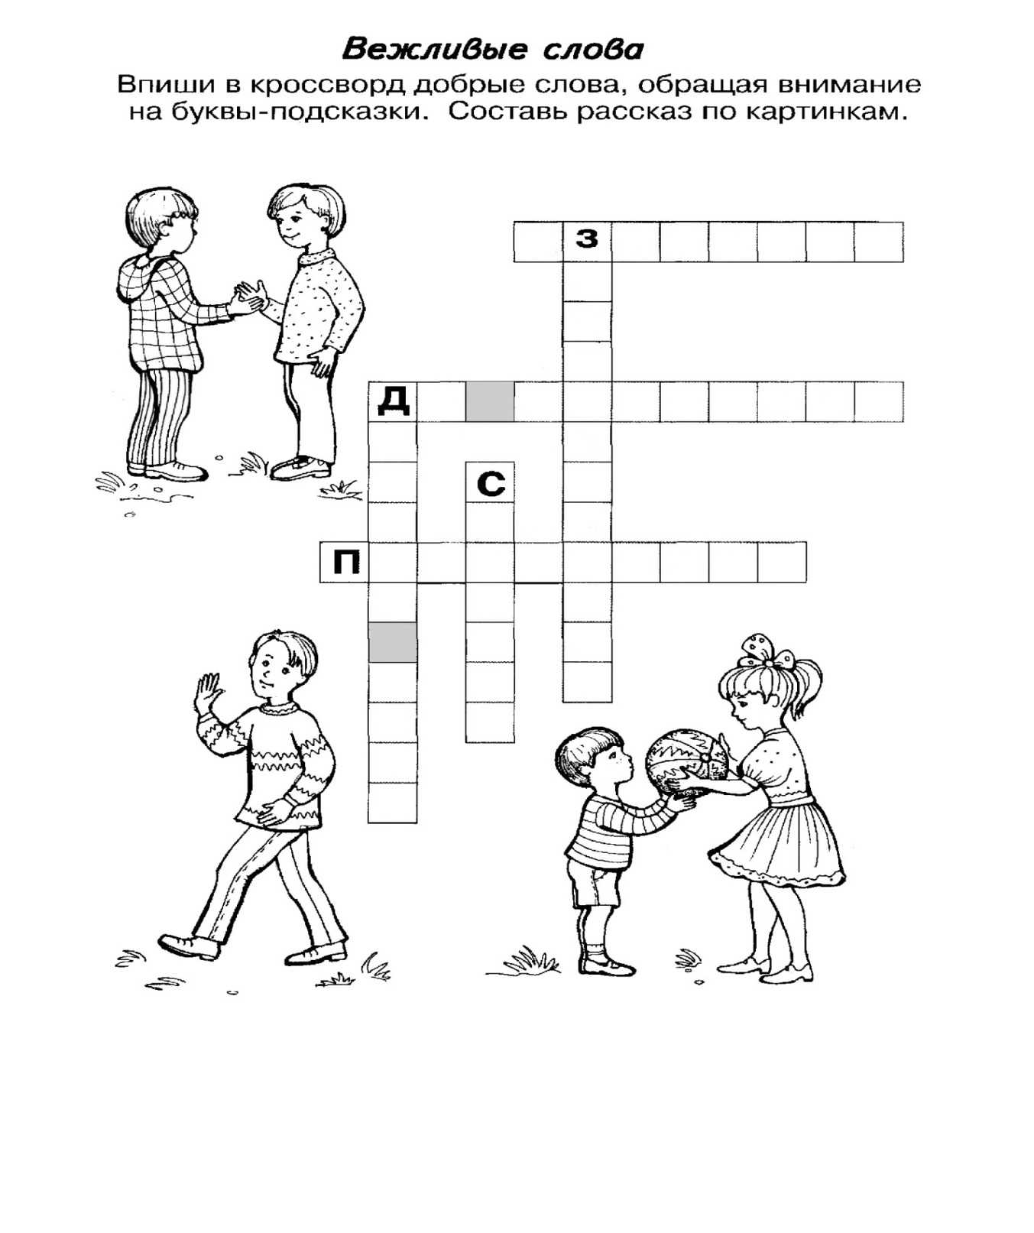

Пока жюри подводит итоги, давайте поиграем все вместе.

Задание 6 Игра «Дерево с сердечками»

Воспитатель: Ребята, посмотрите, какое красивое дерево у нас сегодня. Это дерево Добра. Но на нашем дереве не хватает листочков. Давайте же подарим этому волшебному дереву листочки - свои сердечки, как обещание всегда быть добрыми и вежливыми

Вот какое чудесное дерево Добра у нас выросло!

Слово жюри:

Воспитатель: не смотря на решение жюри давайте считать, что победила дружба!

А сейчас давайте произнесем клятву.

КЛЯТВА.

Клянемся вежливыми быть!

Всегда «Спасибо» говорить,

Клянемся добрыми мы быть

А лень, и грубость позабыть,

Воспитатель: Молодцы! Сколько вежливых слов вы знаете! Для того чтобы стать вежливыми, мы должны как можно чаще говорить вежливые слова.

**Рефлексия:**

Воспитатель: ребята, вам понравилось сегодня наше занятие? Что понравилось?

Воспитатель: а в завершение наше занятия я вам скажу вот такие слова:

Слова "До свиданья!",

"Спасибо!", "Простите!",

"Пожалуйста!", "Здравствуйте!"

Щедро дарите.

Дарите прохожим,

Друзьям и знакомым,

В троллейбусе, в парке,

И в школе, и дома.

Слова эти очень,

И очень важны,

Они человеку,

Как воздух, нужны.

Без них невозможно на свете прожить.

Слова эти нужно с улыбкой дарить.

Воспитатель: До свидания. Спасибо за внимание.